**МБУК ВР «МЦБ» им. М.В. Наумова**

**Ясыревский отдел**

***Родней чем мама, человека нет.***

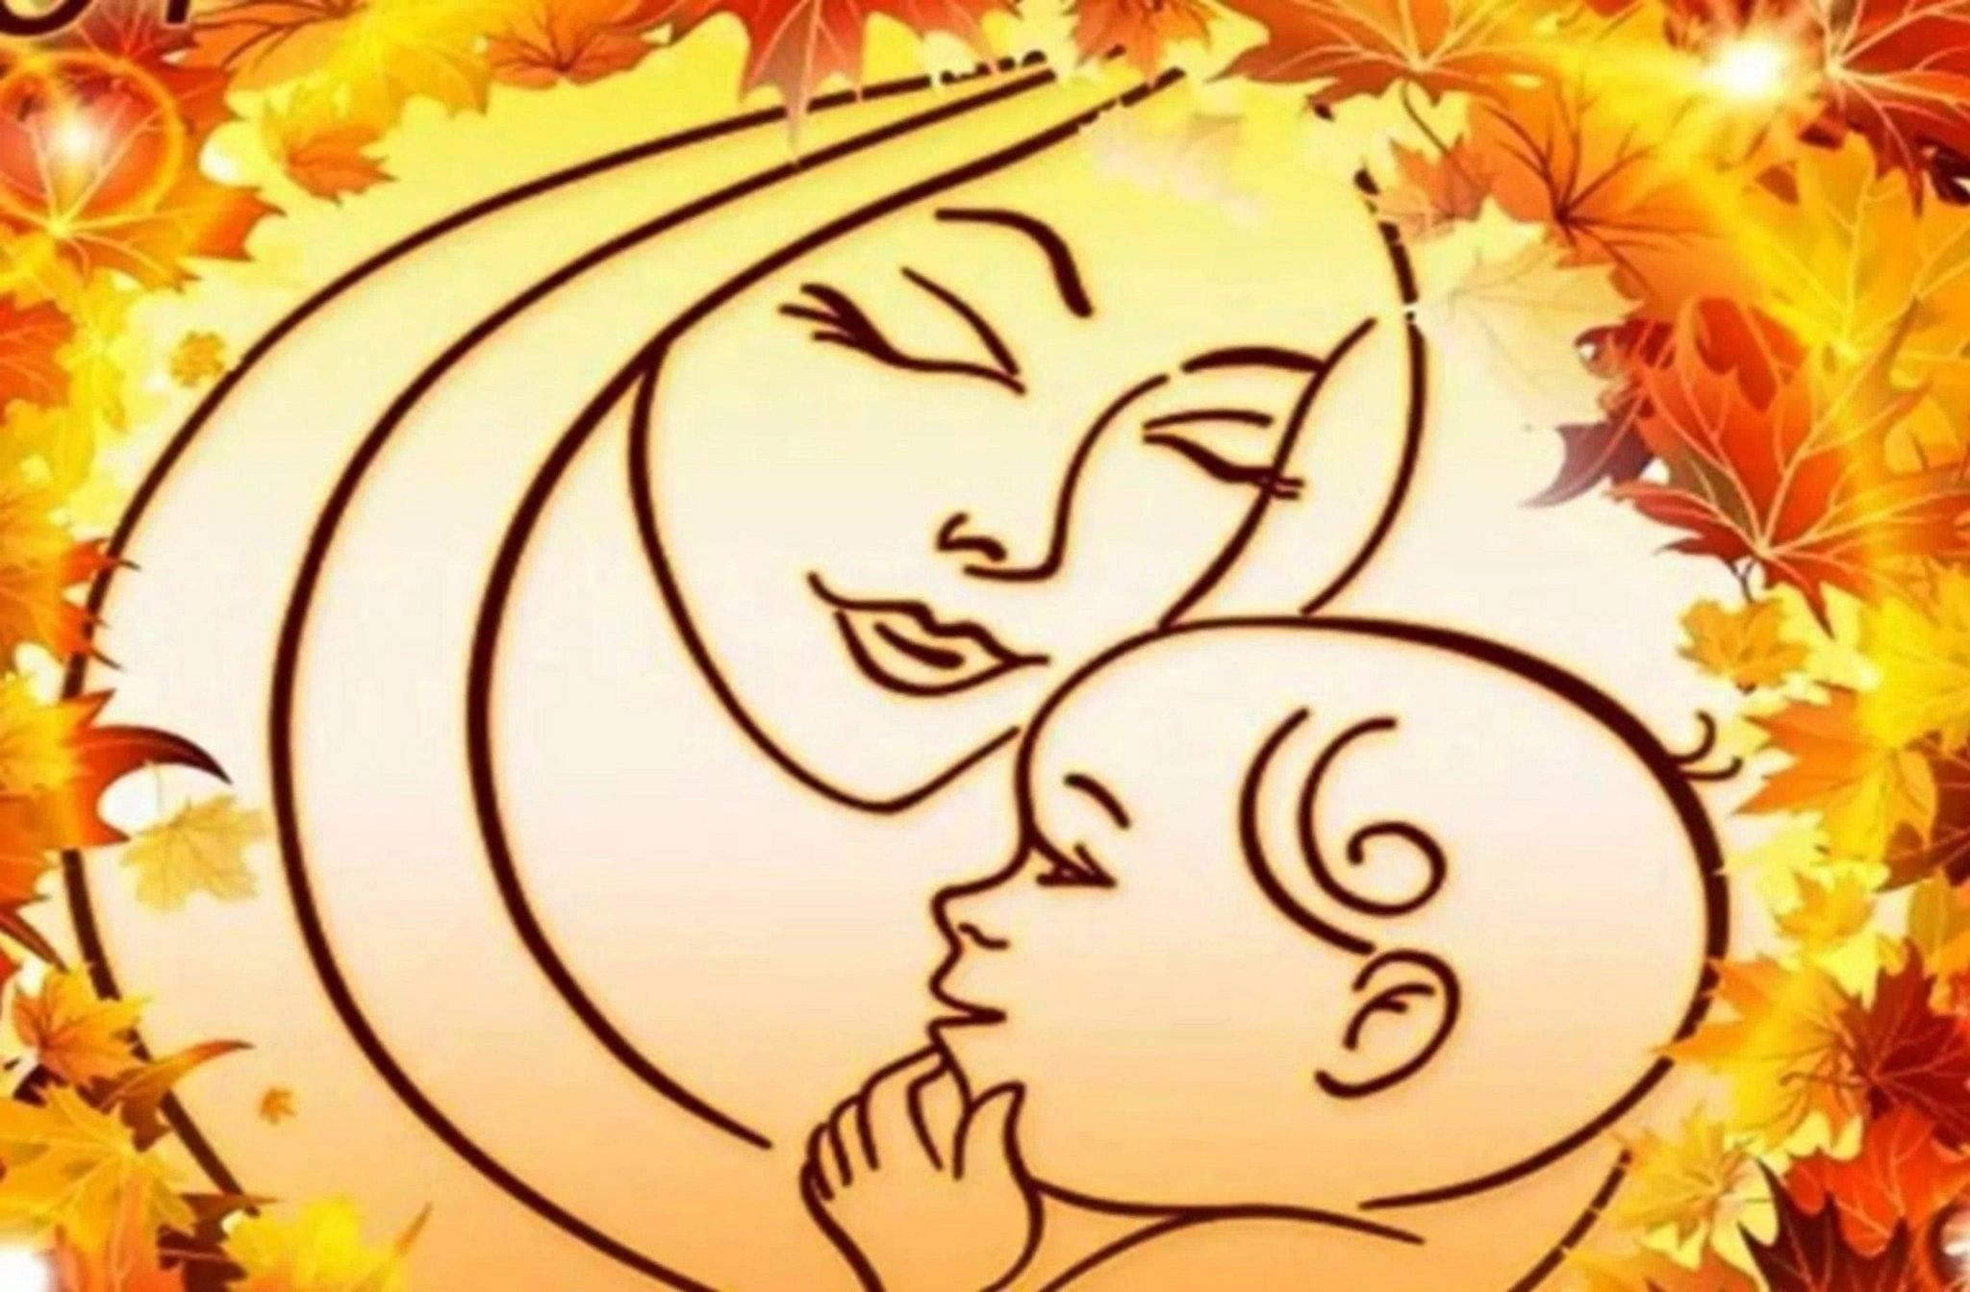

Составитель:

Одарчук Л.А.

х. Ясырев

2024г.

**Форма проведения:** литературно-поэтический час.

**Цель мероприятия**: развитие познавательного интереса, общительности.

*Начало мероприятия. Звучит стихотворение.*

Говорил не рождённый малыш:  
«Я боюсь приходить в этот мир.  
Столько в нем неприветливых, злых  
Глаз колючих, усмешек кривых…  
  
Я замерзну, я там заблужусь,  
Я промокну под сильным дождем.  
Ну к кому я тихонько прижмусь?  
С кем побуду, оставшись вдвоём?»  
  
Отвечал ему тихо Господь:  
«Не печалься, малыш, не грусти,  
Ангел добрый, он будет с тобой,  
Пока будешь мужать и расти.  
  
Будет он тебя нежить, качать,  
Наклонясь, колыбельные петь,  
Будет крепко к груди прижимать,  
Будет крыльями бережно греть.  
  
Первый зуб, первый шаг видеть твой,  
И ладошкой слезинки стирать,  
А в болезни, склонясь над тобой,  
Жар губами со лба убирать.  
  
И когда, начиная взрослеть,  
Ты дорогу отыщешь свою,  
Ангел будет во след лишь смотреть,  
Повторяя молитву свою…»  
  
– Как же Ангела имя? – Скажи..  
Как его мне средь тысяч узнать?…  
-Это вовсе не важно, малыш,  
Мамой будешь ты Ангела звать.  *(Алиса Голд «Мама – Ангел»).*  
  
*(Песня Светланы Лазоревой «Мама»)*

**Ведущий 1:** Добрый день, дорогие наши женщины, мамы, бабушки!

**Ведущий 2:** Мы рады встрече с вами, которая посвящена замечательному празднику – Дню матери, а это значит самой прекрасной женщине на свете и самому дорогому для каждого из нас человеку.

**Ведущий 1**: Мама! Самое прекрасное слово на земле. Это первое слово, которое произносит человек, и звучит оно на всех языках одинаково нежно. У мамы самые добрые и ласковые руки, — они все умеют. У мамы самое верное и чуткое сердце, - в нем никогда не гаснет любовь, оно ни к чему не остается равнодушным. И сколько бы вам не было лет, пять или пятьдесят, всегда нужна мама, ее ласка, ее взгляд. И чем больше любовь к матери, тем радостней и светлее её жизнь.

**Ведущий 2:**

Выбирал мальчишка розу осторожно,  
Так, чтоб остальные не помять,  
Продавщица глянула тревожно:  
Помогать ему, не помогать?  
  
Тоненькими пальцами в чернилах,  
Натыкаясь на цветочные шипы,  
Выбрал ту, которая раскрыла  
По утру сегодня лепестки.  
  
Выгребая свою мелочь из карманов,  
На вопрос - кому он покупал?  
Засмущался как-то очень странно:  
«Маме…»,- еле слышно прошептал.  
  
-День рожденья, ей сегодня тридцать…  
Мы с ней очень близкие друзья.  
Только вот лежит она в больнице,  
Скоро будет братик у меня.  
  
Убежал. А мы стояли с продавщицей,  
Мне - за сорок, ей – за пятьдесят.  
Женщинами стоило родиться,  
Чтобы вот таких растить ребят.

**Ведущий 1:**

Каждому из нас знакомо чувство защищенности и покоя, которое возникает лишь тогда, когда рядом мама, наша любимая мамочка. Материнскую любовь трудно описать. Самозабвение, т.е. способность забывать о себе ради своего ребенка, и есть первый праздник истинной любви. Вот почему с горем и радостью мы всегда спешим к нашей мамочке. Вот почему находим у нее понимание.

Мы всегда хорошо понимаем, что значит для нас мать. Можно, конечно, видеть в ней того, кто просто готовит пищу, стирает, гладит, учит уму-разуму, что-то заставляет делать... Но это ведь не так. Мать - это еще и тот человек, которому можно доверить все свои секреты, рассказать о сомнениях и бедах, например, о том, как тебе стыдно за какой-то твой нелепый и глупый поступок. Мама все поймет и, конечно, успокоит...

**Ведущий 2:**

Мама моя родила меня, сыном,

Но только родила меня ни в чем.

И вот лежал раздетый я — мужчина,

А женщины, одетые кругом.

Эх, были б зубы — я бы крепко стиснул.

Слова бы знать — чего-нибудь сказал,

Но нет зубов и слов, и я не пискнул,

Чем очень удивил медперсонал.

Лежу молчу, как куколка в коробке,

Весь красный от обиды и стыда.

Но очень больно шлепнули по попке,

Не выдержал, заплакал я тогда.

Взглянул я на часы у акушерки

И вижу, до обеда долгий срок.

И взвесили меня, и сняли мерку,

А лучше б посадили на горшок.

Мне ярлычок на руку прицепили,

Что в нем, не дали даже прочитать.

Пеленкой туго-натуго скрутили –

Ногой не дрыгнуть, нос не почесать.

Мне толком рассмотреть не дали маму,

Боюсь, подменят, отдадут чужой.

Конечно же, я здесь хороший самый

И спрос, понятно, на меня большой.

В палату отнесли, а там девчонки

И даже, очень многие, не спят.

У некоторых мокрые пеленки,

Но чистый и такой приятный взгляд.

В глазах их столько нежности и ласки,

Но только я представиться хотел –

Суёт мне соску тетя в белой маске.

Так ничего сказать и не успел.

Ох, как же не люблю я соску эту,

Ее мне станут тыкать день и ночь.

Мне сделали молочную диету,

А я бы и борща поесть не прочь.

Я терпеливым был, не корчил рожи

И вот увидел мамочку свою.

Ух, до чего же мамы здесь похожи

– Все в белом, будто ангелы в раю.

И лишь моя — само очарование!

Пришла ко мне любовь, вот чудеса!

И назначать я начал ей свидания,

Так часто, через каждых три часа.

**Ведущий 1:** Пусть прозвучат стихи поздравления от сыновей.

*(Дети читают стихи)*

**Ведущий 2:**

На свете нет человека роднее и ближе матери. И сколько бы нам ни было лет - 7 или 37, нам всегда будет нужна мама, ее забота, ласка и внимание. Поэтому нежно любите, берегите своих мам, не причиняйте им боли. Ведь в постоянной заботе, внимании и сочувствии нуждаются и они - ваши мамы. **Ведущий 1:**

Любому, кто живет на белом свете,

Любить, кто может, думать и дышать,

На нашей грешной голубой планете

Родней и ближе слова нет, чем мать.

Нам наши мамы, мамочки родные

Сердца и жизни отдадут без слов.

Для нас они воистину святые,

Неважно, что нет нимбов у голов.

Мы маму вспоминаем, словно Бога,

Коль с нами вдруг случается беда.

Ухабиста, порой судьбы дорога,

Однако матери поймут детей всегда.

Поймут детей и в радости, и в горе,

Уберегут родных детей от бед.

С родной лишь мамой по колено море,

Лишь мамин нужен в трудный миг совет.

Мы в жизни разными дорогами шагали

Неважно, сколько зим и сколько лет,

Но эту истину давно уже познали:

Родней, чем мама, человека нет.

**Ведущий 2:**

Но и у вашей мамы есть мама. О наших бабушках можно рассказывать очень долго. Наши бабушки не только умелые и ласковые, они очень-очень заботливые. Многие любят встречать своих внуков у школы и провожать их до дома. Они даже готовят уроки вместе с внуками. И, конечно, всегда радуются их успехам в учебе.

**Ведущий 1:**

Две бабушки на лавочке

Сидели на пригорочке.

Рассказывали бабушки:

У нас одни «пятерочки»!

Друг друга поздравляли,

Друг другу жали руки!

Хотя диктант писали

Не бабушки, а внуки!

**Ведущий 2:**

С годами, став взрослее, в чувствах строже.

Вдруг сердцем начинаешь понимать.

Нет человека ближе и дороже.

Чем женщина, которой имя - Мать.

Она с тобой и в радости, и в горе

Она с тобой, пускай далёко ты.

И сколько же в её таиться взоре –

Сердечной, материнской теплоты.

Спешите к ней сквозь годы и разлуки.

Что бы её утешить и обнять.

С благоговеньем поцелуйте руки.

Той женщине, которой имя - Мать!

**Ведущий 1:**

И Мамы, и бабушки учатся вместе с детьми. Вот и настала время проверить, как вы готовите уроки. Из поколения в поколение народ в пословицах и поговорках передает добрые, ласковые слова о матери.

***Продолжите пословицу:***

Матушкин гнев - что весенний снег. *Если и выпадает - скоро растает.*

Птица рада весне*, а младенец - матери*.

Нет милее дружка, *чем родная матушка*.

При солнышке светло, *при матушке добро*.

Материнская молитва *со дна моря достанет*.

Мать кормит детей, *как земля людей.*

Счастливая дочь - в отца, *а сын – в мать.*

Материнская забота *в огне не горит и в воде не тонет*.

Материнское сердце в детках, *а детское в камне*.

**Ведущий 2:**

- А сейчас мы хотели бы поближе познакомиться с нашими дорогими мамами и взять у них интервью.

***Вопросы:*** Как вы считаете «Что такое семейное счастье?» Расскажите о своем семейном счастье. Вы счастливы в жизни? А в чем ваше счастье? Что вам приносит удовольствие и счастье. А как выглядит ваше счастье? Чтобы вы хотели пожелать всем мамам в этот праздничный день?

*(Стих Ольги Барышниковой)*

- Действительно, счастье матери - в счастье ее детей. Но, к сожалению, не все дети и мы не знаем, какой цвет глаз у мамы, какой голос. Портрет чаще всего получается очень приблизительным: смотрим всю жизнь, но не видим... самого близкого человека.

***(Конкурс портрет мамы с закрытыми глазами)***

Дорогие наши мамы, мы приготовили для вас сюрприз, встречайте Шамиль и Дима. *(Исполняют песню «Дарите женщинам цветы»*) *(Вручают подарки)*

**Ведущий 1:** Дорогие наши гости! Наш праздник завершается.

**Ведущий 2:**

МАМА – бесценное звание, которого вы поистине достойны.

От чистого сердца с большим уваженьем

Ещё раз примите от нас поздравленья.

Мы рады поздравить и вам пожелать

Всё также трудиться, все также дерзать.

Не стареть душой, и внешне

Быть цветущей, как и прежде.

Огонек души хранить, жить, по-прежнему любить.

Быть красивой как всегда, вам на долгие года.

Спасибо вам!

**Ведущий 1:** Дорогие мамы, желаем вам света и любви, покоя в семье, здоровья вам и вашим родным, счастья и мирного неба! До новых встреч!